Gestione Calendario
Alla sua apertura l'applicativo si presenterà come segue:
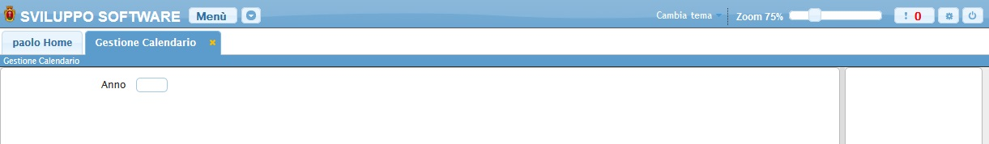
Nel campo Anno immettiamo l'anno del quale vogliamo gestire il calendario, immesso l'anno premere Invio per ottenere la seguente schermata:
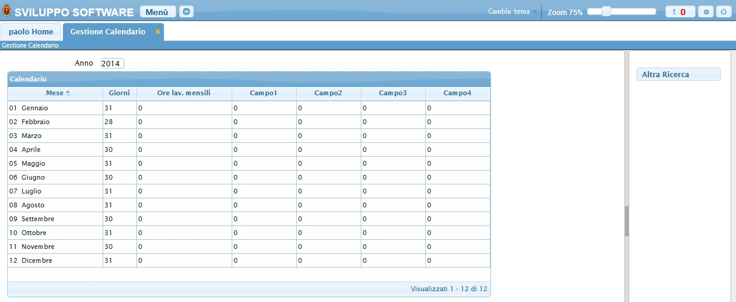
Dentro la tabella troviamo il campo Mese che rappresenta i mesi dell'anno nel calendario, il campo Giorni che rappresenta il numero di giorni per quel mese nel calendario,il campo Ore lavoro mensili che rappresenza il numero di ore lavorative in quel mese, e i Campi da 1 a 4 che rappresentano
Da qui sarà possibile:
- Modificare i campi Ore lavoro mensili e Campo 1-4 cliccando su di essi ottenendo la possibilità di immettere dai dati all'interno e salvando la modifica premendo Invio
- Tornare alla schermata principale cliccando sul bottone Altra Ricerca

